Сотрудники ГБУ «ЦЭИИС» проинспектировали строящийся детский сад в НАО Москвы
28.05.2024
Работы велись по адресу: поселение Сосенское, деревня Столбово, улица Александры Монаховой.
Специалисты Органа инспекции выполнили ряд контрольных измерений и обследований на территории строящегося дошкольного учреждения на 300 мест. Были проведены работы по оценке соответствия внутренних инженерных систем.
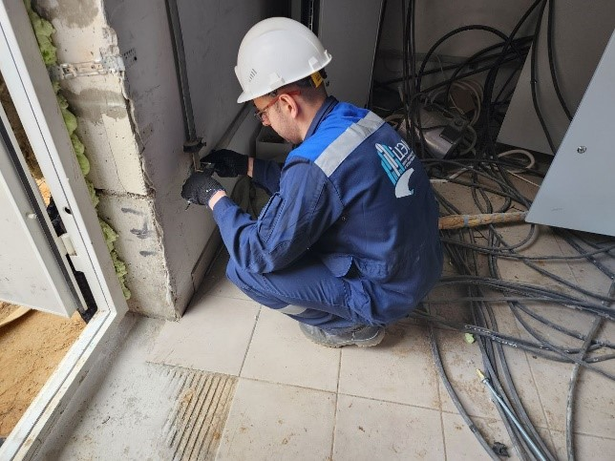
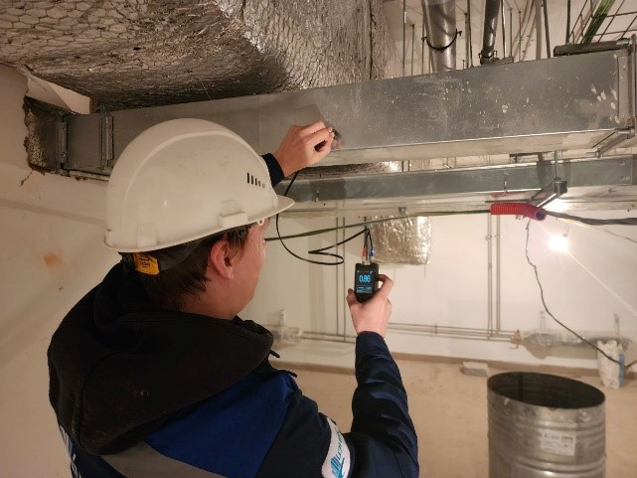
«В условиях высокой масштабности строительства и реконструкции социально и экономически - значимых объектов Москвы необходима строгая оценка качества материалов и конструкций на соответствие требованиям нормативно-технической документации. От этого напрямую зависит надежность, долговечность возводимых объектов, безопасность и удобство в эксплуатации», - отметил директор ГБУ «ЦЭИИС» Виктор Егоров.
По результатам проведённых обследований сотрудниками «Центра экспертиз» составлены и переданы экспертные заключения в Комитет государственного строительного надзора города Москвы для принятия дальнейших мер.

Адрес страницы: http://ceiis.mos.ru/presscenter/news/detail/12392076.html
ГБУ города Москвы «ЦЭИИС»

